Τετάρτη 29 Απριλίου 2020

Καλημέρα αγαπημένοι μου μαθητές! Ελπίζω να είστε πολύ καλά!
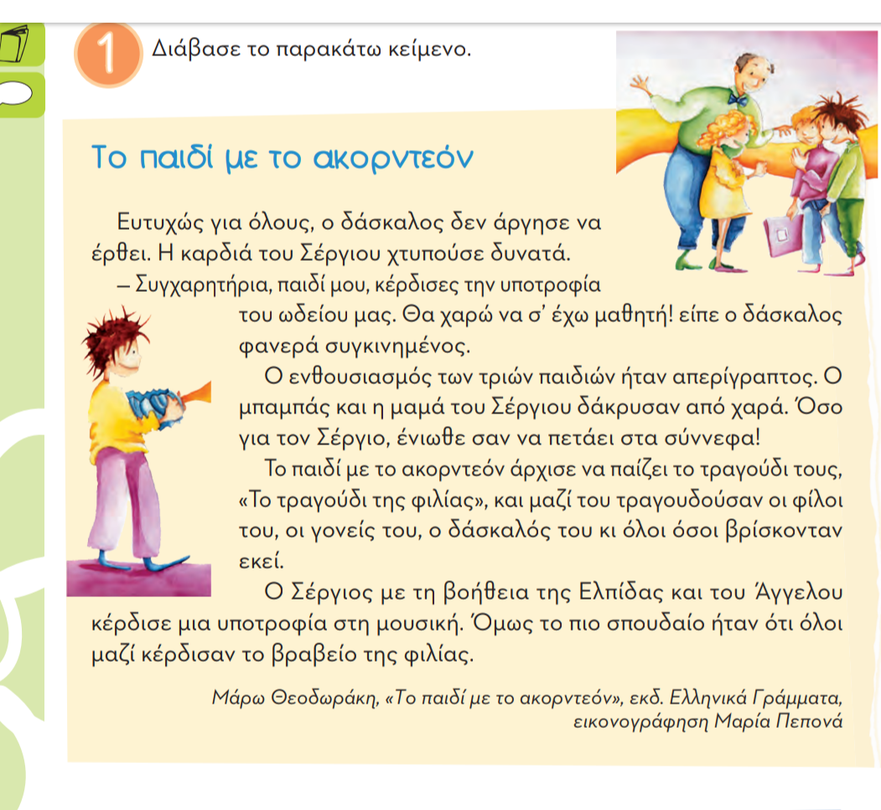
ωδείο= σχολή όπου μαθαίνω μουσική
υποτροφία= χρήματα που δίνει το κράτος ή ένας οργανισμός για να σπουδάσει κάποιος

Αφού διαβάσετε το παραπάνω κείμενο 3 φορές,στο τετράδιο γλωσσικών ασκήσεων να αντιγράψετε και να απαντήσετε τις ερωτήσεις:

29/4/2020

- Τι κέρδισε ο Σέργιος;
Ο Σέργιος κέρδισε μια ______

2) Γιατί ένιωσε ο Σέργιος σαν να πετά στα σύννεφα;
Ο Σέργιος ένιωσε σαν να πετά στα σύννεφα γιατί ήταν _________

  - Ποιο βραβείο κέρδισαν όλοι;
Όλοι κέρδισαν το βραβείο της _____

  - Κλίνω το ρήμα νιώθω στον Ενεστώτα:

Ενεστώτας(τώρα)
εγώ νιώθω
εσύ ____
αυτός ____
εμείς _____
εσείς _____
αυτοί _____

Πάμε τώρα στο Τετράδιο Εργασιών στη σελίδα 29 να συμπληρώσουμε μαζί την άσκηση 4:

Η άσκηση θέλει να περιγράψουμε τα συναισθήματα με ρήματα.

Ο Λουκάς νιώθει χαρά. Ο Λουκάς χαίρεται.
Η Γαλήνη νιώθει ενθουσιασμό. Η Γαλήνη ενθουσιάζεται.
Η Χαρά νιώθει λύπη. Η Χαρά λυπάται.
Ο Αρμπέν αισθάνεται ντροπή. Ο Αρμπέν ντρέπεται.
Η Βάγια νιώθει ευχαρίστηση. Η Βάγια ευχαριστιέται.
Ώρα για Μαθηματικά!!!
Στο Τετράδιο των Μαθηματικών μας θέλω να γράψετε από το 0 έως το 11 τις Προπαίδειες του 6,7,8,9.


Να κάνετε καθημερινά επανάληψη όλες τις προπαίδειες,παιδάκια μου,μόνο έτσι θα τις μάθετε απ΄έξω!
Σας βάζω παρακάτω για επανάληψη έναν πίνακα-τρενάκι με όλες τις προπαίδειες:
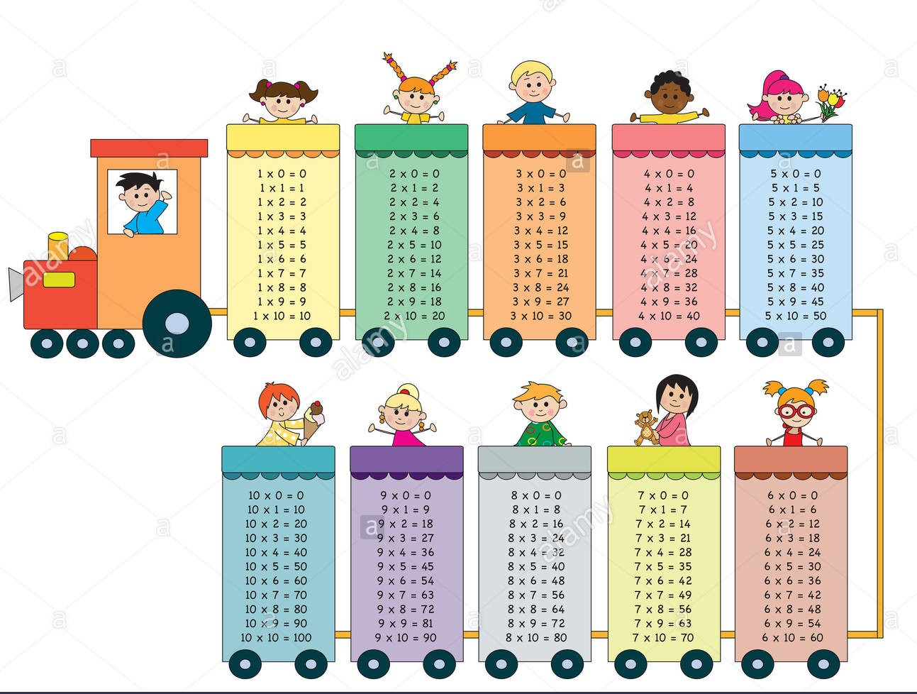
Τέλος και για σήμερα!
Με πολλή αγάπη,
κυρία Εβελίνα

Υστερόγραφο: Είμαι περήφανη για όλους σας,συνεχίστε έτσι δυναμικά!!!!!!

